
Технический паспорт

Радиатор центрального и индивидуального отопления
стальной EVRA DELTA. ГОСТ 31311-2022

Сертификат соответствия № Срок действия:
Назначение
Стальной радиатор EVRA DELTA предназначен для применения в закрытых независимых системах водяного отопления жилых, общественных, административных, хозяйственных зданиях и сооружениях различных типов. Радиатор не относится к технически сложным товарам бытового назначения.
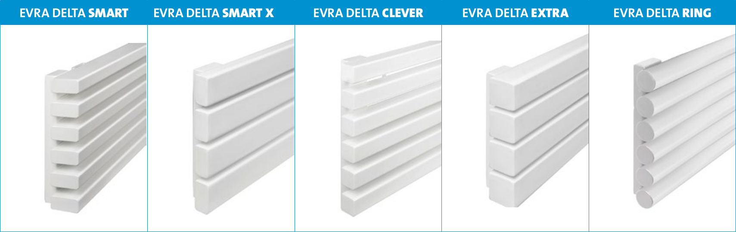
Завод-изготовитель: Общество с ограниченной ответственностью «АРБИОЛА ВАРМЭ РУС». г. Москва, ш. Алтуфьевское, д. 79А, стр. 25, этаж 2, пом. 4/1, ком.6(о), оф.121;
Организация, представляющая производителя в России: АО «ЕВРА Варме РУС», Россия, Санкт-Петербург, Торфяная дорога, д.7, литер А, оф. 508, 510, телефон: +7 (495) 743 26 11.
Модели
SMART - радиаторы с прямоугольным профилем 60х30 мм. SMART Х - радиаторы с прямоугольным профилем 30х60 мм.
CLEVER - радиаторы с квадратным профилем 40х40 мм. EXTRA - радиаторы с квадратным профилем 60х60 мм.
RING - радиаторы с круглым профилем Ø 42 мм.
Подключение боковое, левостороннее, правостороннее, диагональное, нижнее. Исполнение вертикальное и горизонтальное.
Маркировка
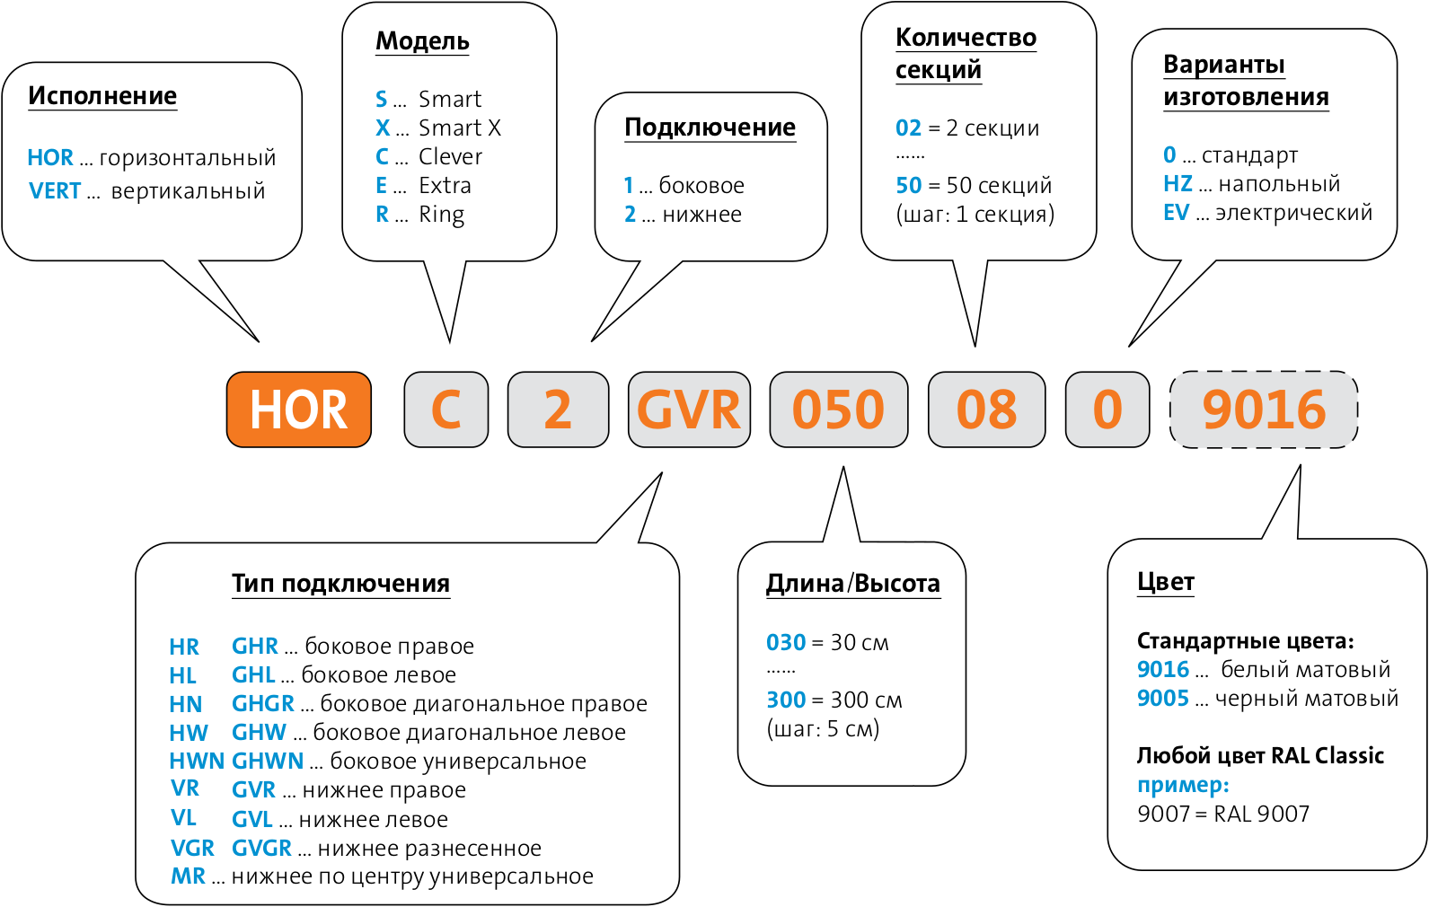
Пример кода для вертикального радиатора VERTS1HR1750609016 Пример кода для горизонтального радиатора HORC2GVR0500809005
– исполнение: вертикальный радиатор – исполнение: горизонтальный радиатор
– модель: SMART – модель: EVRA DELTA CLEVER
– подключение: боковое – подключение: нижнее
– тип подключения: боковое правое – тип подключения: нижнее правое
– высота: 175 см – длина: 50 см
– количество секций: 6 секций – количество секций: 8 секций
– вариант изготовления: стандартный – вариант изготовления: стандартный
– цвет: стандартный, белый – RAL 9016 – цвет: стандартный, чёрный – RAL 9005
Комплектация радиаторов
- Радиатор (в упаковке) 1шт
- Вентиль для выпуска воздуха 1шт
- Комплект настенных креплений 1 компл.

Технические данные
Материал изготовления: сталь.
Толщина стенки радиатора: 2,5 мм
Высота вертикальных радиаторов: от 300мм до 2500мм с шагом 50 мм
Длина вертикальных радиаторов: от 80 до 3000мм (в зависимости от модели радиатора и количества секций).
Высота горизонтальных радиаторов: от 80 до 3000мм (в зависимости от модели радиатора и количества секций).
Длина горизонтальных радиаторов: от 300мм до 2500мм с шагом 50 мм
Глубина радиаторов: 85, 55, 65, 67 мм.
Максимальное рабочее давление: 1,6 МПа
Максимальное испытательное давление: 2,5 МПа
Максимальная рабочая температура: 130°С
Обработка поверхностей: Шестикратная обработка: щелочная промывка, обработка раствором нанокерамики, грунтовка на основе модифицированной эпоксидной смолы, полимеризация грунта при T 160°C, окраска индустриальной полиэфирной порошковой краской, полимеризация краски при T 180°C. Цвет - RAL 9016 белый, RAL 9005 черный.
Резьбовые соединения: внутренняя резьба G1/2" согласно ГОСТ 6357.
Климатическое исполнение отопительных приборов - УХЛ, категория размещения - 4.2 по ГОСТ 15150.

Номинальный тепловой поток, Вт для ΔТ70 при н.у. по ГОСТ 31311-2022, объём и вес радиаторов EVRA DELTA на 1 метр секции

 | EVRA DELTA  SMART 60х30 | EVRA DELTA  SMART X 30х60 | EVRA DELTA  CLEVER 40х40 | EVRA DELTA  EXTRA 60х60 | EVRA DELTA  RING Ø42
Вес [кг] | 3,55 | 3,55 | 3,2 | 4,8 | 3,2
Теплоотдача [Вт] | 141 | 141 | 128 | 174 | 123
Объем [л] | 1,58 | 1,58 | 1,4 | 3,3 | 1,4

Для определения веса, теплоотдачи или объема радиатора следует табличное значение умножить на длину секции и на количество секций.
Пример расчета:
Для радиатора EVRA DELTA SMART 1800х06 секций
ВЕС: 3,55 х 1,8 х 6 = 38,34 кг
ТЕПЛООТДАЧА: 141 х 1,8 х 6 = 1522 Ватт
ОБЪЕМ: 1,58 х 1,8 х 6 = 17 литров
Условия применения
Радиаторы EVRA DELTA применяются в закрытых независимых системах водяного отопления, подключённых к теплосети через теплообменник, либо имеющих собственный источник тепловой энергии (крышная котельная, пристроенная котельная, встроенная котельная, тепловой насос). Категорически запрещена эксплуатация в системах отопления, соединённых с теплосетью напрямую, через гидроэлеватор, при помощи насосного смешения и т.д.
После первичного заполнения и далее на протяжении всего срока эксплуатации радиаторы должны быть заполнены теплоносителем. Категорически запрещено опорожнение радиаторов более, чем на 15 дней в год. Кратковременное опорожнение допускается только в случае аварии для ремонта, на минимальное время и в минимальных количествах. После завершения ремонта систему отопления следует незамедлительно заполнить теплоносителем. В случае, если систему нужно опорожнить более, чем на 15 дней, радиаторы должны быть демонтированы, заполнены водой и закрыты заглушками на весь срок хранения. Для предотвращения случаев несанкционированного опорожнения в многоквартирных домах в конце отопительного сезона следует перекрыть запорную арматуру на радиаторах.
Система отопления должна быть выполнена из стальных, медных, металлопластиковых или полимерных труб с антидиффузионным (кислородным) барьером. Кислородным барьером является сплошной слой металла, либо этиленвиниловый спирт (EVAL, EVOH). Категорически запрещена эксплуатация в системах отопления, полностью или частично выполненных из неармированных полипропиленовых труб, армированных стекловолокном или базальтовым волокном полипропиленовых труб, армированных перфорированным алюминием полипропиленовых труб, труб из сшитого полиэтилена РЕХ без кислородного барьера, труб из высокотемпературного полиэтилена PERT без кислородного барьера, прочих полимерных труб без кислородного барьера.
Параметры теплоносителя должны соответствовать требованиям «Правил технической эксплуатации электрических станций и сетей Российской Федерации» (Приказ МИНЭНЕРГО РФ №229 от 19 июня 2013 года), в частности:
• содержание кислорода не должно превышать 20 мкг/дм3; • показатель рН воды должен находиться в пределах 8,3-9,5.
• общая жесткость (СаСОЗ) 8-15мг/дм3; • допустимое содержание железа (FeЗ+) - < 0,5 мг/дм3;
• допустимое содержание хлора (Сl-) - < 50,0 мг/дм3; • допустимое содержание марганца (Mn2+) - < 0,05 мг/дм3;
• допустимое содержание фосфата (Р043-) - < 2,0 мг/дм3; • вода не должна содержать механических примесей.
Категорически запрещено устанавливать неоцинкованные радиаторы в бассейнах, на автомобильных мойках, в прачечных, в общественных туалетах, ванных комнатах и прочих помещениях с повышенной влажностью, где имеет место вредное воздействие коррозионных веществ, содержащихся в воздухе, а также постоянное или периодическое увлажнение поверхности радиатора.
Запрещается использование отопительных приборов и системы отопления в качестве токоведущих и заземляющих элементов!
Категорически запрещено превышать рабочее давление в системе отопления, составляющее 16 бар.
Категорически запрещено эксплуатировать радиаторы, не прошедшие гидравлическое испытание в составе системы отопления. Гидравлическое испытание следует производить водой под давлением, превышающем не менее чем в 1,5 раза максимальное рабочее давление в системе отопления, но не менее 6 бар. Максимальное допустимое давление во время испытания на герметичность составляет 25 бар.
Категорически запрещено допускать замерзание теплоносителя в радиаторах.
Эксплуатация отопительных приборов при давлениях и температурах выше указанных в паспорте не допускается.
Отопительные приборы необходимо очищать от пыли перед началом отопительного сезона и через каждые 3-4 мес. работы.

Правила монтажа.
Монтаж радиаторов должен производиться согласно СП 73.13330.2016, квалифицированным персоналом.
Тип крепежа для радиаторов всегда выбирают исходя из конкретной конструкции и материала стен, учитывая эксплуатационные условия и массу радиатора.
Установочные размеры для крепежа радиаторов приведены в инструкции к креплениям.
Для обеспечения наиболее эффективной теплоотдачи радиатора, рекомендуется при его монтаже соблюдать следующие условия:
- радиаторы должны устанавливаться только в один ряд, как по высоте, так и по глубине;
- желательна установка радиатора под окнами, длина прибора должна быть не менее 50 % длины подоконника (для больниц не менее 75%);
- минимальное расстояние: от пола - 60 мм, от нижней поверхности подоконных досок - 50 мм, от поверхности штукатурки стен – 10 мм.
Отопительные приборы после окончания отделочных работ необходимо тщательно очистить от строительного мусора и прочих загрязнений. Отопительные приборы поставляются упакованными в защитную пленку. Освобождаются от нее после окончания монтажа.
При установке радиатора, защитную упаковку рекомендуется удалять только в местах подключения труб и крепежа радиаторов.
Для подключения к системе отопления каждый радиатор имеет присоединительные патрубки с внутренней резьбой G1/2".
Вентиль для выпуска воздуха из радиатора должен быть установлен в верхнем патрубке прибора. При заполнении системы отопления воздух удаляется из радиатора путем откручивания винта в центре вентиля.
Герметизирующие прокладки, применяемые при монтаже отопительных приборов, следует изготавливать из материалов, обеспечивающих герметичность соединений при температуре теплоносителя выше максимальной рабочей на 10 К (+10 °С).
Монтаж отопительных приборов должен осуществляться по технологии, обеспечивающей их сохранность и герметичность соединений в соответствии с действующими строительными нормами и правилами, и эксплуатационными документами изготовителя.

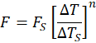
Формула расчета теплового потока. при условиях, отличных от нормативных:
где F – тепловой поток прибора (Вт),
Fs - номинальный тепловой поток при н. у. (Вт),
ΔT – тепловой напор при требуемом графике (°C)
ΔTs – тепловой напор 70°C
n – коэффициент, равный 1,3
t1 – температура вход. теплоносителя, °C
t2 – температура выход. теплоносителя, °C
tr – требуемая температура в помещении, °C

Рекомендуемые схемы подключения и рекомендации по установке запорно-регулирующей и воздухоотводящей арматуры

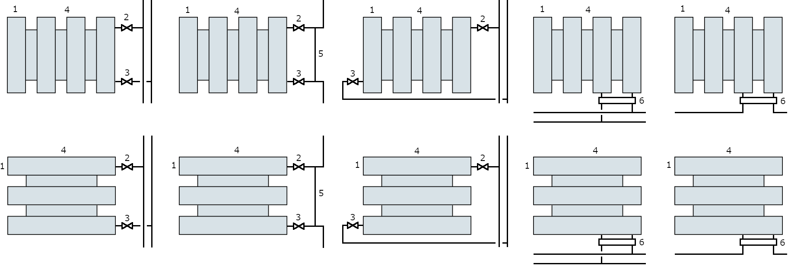
1. Воздуховыпускной кран; 4. Радиатор;
2. Вентиль (подача); 5. Перемычка (байпас)
3. Вентиль (обратная подводка); 6. Н-образный запорный клапан.

Транспортировка и хранение
Отопительные приборы перевозят всеми видами транспорта в соответствии с правилами перевозки грузов, действующими на транспорте данного вида.
Перевозку по железной дороге осуществляют повагонными или мелкими отправками транспортными пакетами в вагонах любого вида.
Размещение и крепление в транспортных средствах отопительных приборов, перевозимых по железной дороге, должны соответствовать ГОСТ 22235, Правилам перевозки грузов и техническим условиям погрузки и крепления грузов.
Транспортирование отопительных приборов в части воздействия климатических факторов - по группе Ж2 ГОСТ 15150, в части механических факторов - по группе С ГОСТ 23170.
Транспортная маркировка грузовых мест - по ГОСТ 14192.
Отопительные приборы следует хранить в упакованном виде в закрытом помещении или под навесом, при этом следует обеспечивать их защиту от воздействия влаги и химических веществ, вызывающих коррозию.
Допускается хранение упакованных отопительных приборов, защищенных от воздействия атмосферных осадков, на открытых площадках изготовителя сроком не более 10 сут.
При транспортировании отопительных приборов в районы Крайнего Севера и приравненные к ним местности тара и упаковка должны соответствовать ГОСТ 15846 и техническим условиям на тару и упаковку конкретного вида.
Требования по утилизации всех видов отопительных приборов не устанавливаются.
Гарантийные обязательства
Производитель гарантирует соответствие отопительных приборов требованиям ГОСТ 31311-2022 при соблюдении покупателем условий транспортирования, хранения, монтажа и эксплуатации радиаторов, приобретенных в официальной сети продаж, что подтверждается штампом (печатью) торгующей организации и подписью продавца.
Гарантийный срок при соблюдении требований по хранению, транспортированию, монтажу и эксплуатации, предусмотренных настоящим паспортом, -5 лет со дня ввода отопительного прибора в эксплуатацию или продажи в пределах гарантийного срока хранения. Гарантийный срок хранения - три года со дня отгрузки.
- Срок службы радиатора при условии соблюдения требований и рекомендаций, перечисленных в п.3.4 - не менее 25 лет.
Претензии по комплектности и на механические повреждения приборов после их продажи не принимаются.
Гарантия не покрывает повреждения, вызванные неправильным монтажом и эксплуатацией:
- наружную и внутреннюю коррозию, вызванную неправильным применением прибора (см. условия применения);
- наружную и внутреннюю коррозию, вызванную применением химически активных веществ;
- механические повреждения прибора, вызванные превышением рабочего давления, гидроударами, или замерзанием теплоносителя, а также являющиеся следствием небрежности при перевозке, хранении и монтаже.
Гарантия на радиаторы EVRA DELTA не покрывает ущерб, причиненный дефектным изделием; затраты, связанные с заменой радиатора, убытки и неполученную прибыль потребителя, и другие косвенные расходы.
Производитель не несет юридической и финансовой ответственности перед пользователем за возможные неисправности и их последствия. При обнаружении дефекта запрещается демонтаж радиаторов до прибытия представителя продавца или официального дилера производителя. Невыполнение данного требования аннулирует гарантию.
Производитель не гарантирует безотказную работу приборов в случаях
- несоблюдения правил монтажа радиаторов, указанных в настоящем Паспорте;
- несоблюдения правил эксплуатации радиаторов, указанных в настоящем Паспорте;
- несоблюдения условий применения радиаторов, указанных в настоящем Паспорте;
- превышение допустимых значений давления, температуры и химического состава теплоносителя указанных в настоящем Паспорте.

ВНИМАНИЕ! Превышение рабочих параметров, указанных в данном паспорте, может привести к выходу радиатора из строя в процессе эксплуатации. Перед приобретением радиатора следует уточнить параметры системы отопления Вашего дома в управляющей компании по месту жительства.

В связи с постоянным техническим усовершенствованием продукции, производитель оставляет за собой право на внесение конструктивных изменений в продукцию, а также изменение ассортимента.

Радиатор прошел все виды испытаний и признан годным для эксплуатации, упакован в соответствии с требованиями к комплектации

Дата выпуска: указана в паспорте

Гарантийный талон

Наименование торгующей организации: _____________________________________
Стальной радиатор EVRA DELTA:
Модификация (заводское обозначение): _____________________________________

Количество (шт.): _________________________________________________________

Дата продажи: ___________________________________________________________
(дата, печать или штамп торгующей организации)
Продавец (подпись или штамп продавца): ____________________________________

Монтаж осуществлен: _____________________________________________________

№ лицензии: _____________________________________________________________

Отметка ОТК:

Дата выпуска:

С УСЛОВИЯМИ УСТАНОВКИ И ЭКСПЛУАТАЦИИ РАДИАТОРОВ ОЗНАКОМЛЕН, ГАРАНТИЙНЫЕ ОБЯЗАТЕЛЬСТВА ПРОИЗВОДИТЕЛЯ МНЕ РАЗЪЯСНЕНЫ, ПОНЯТНЫ И МНОЮ ПОЛНОСТЬЮ ОДОБРЕНЫ. ПРЕТЕНЗИЙ ПО ТОВАРНОМУ ВИДУ, КОЛИЧЕСТВУ И КОМПЛЕКТНОСТИ НЕТ. ОСМОТР ТОВАРА ПРОИЗВЕДЕН ПОЛНОСТЬЮ В МОЕМ ПРИСУТСТВИИ. НЕДОСТАТКИ, ДЕФЕКТЫ, СКОЛЫ, ЦАРАПИНЫ, ТРЕЩИНЫ И ПРОЧИЕ ПОВРЕЖДЕНИЯ ОТСУТСТВУЮТ НА ВСЕЙ ПОВЕРХНОСТИ ТОВАРА, ВКЛЮЧАЯ МЕСТА, РАСПОЛОЖЕННЫЕ ПОД НАКЛЕЙКАМИ. ТОВАР СООТВЕТСТВУЕТ ФОРМЕ, ГАБАРИТАМ И РАЗМЕРУ.

Подпись Покупателя (с расшифровкой):

